1ª Evaluación

1.-Calcula los parámetros en el circuito.
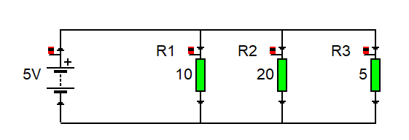
1.1 Intensidad total

1.2 intensidad por R1.

1.3 intensidad por R2.

1.4 intensidad por R3

2.-Calcula los parámetros en el circuito.

2.1 Intensidad que pasa por todas las resistencias.
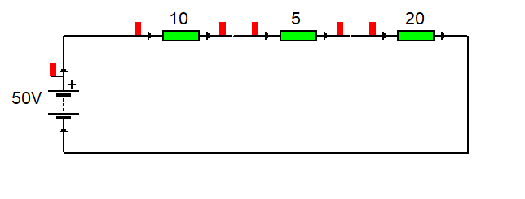
2.2 Tensión en R1

2.3 Tensión en R2

2.4 Tensión en R3

3.-Calcula la salida de los siguientes circuitos digitales.

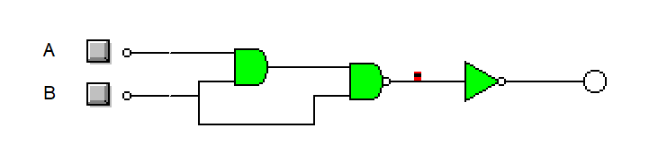

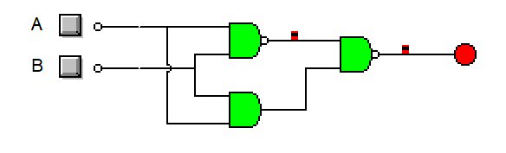

4.- Obtener la señal digital de la siguiente señal analógica.

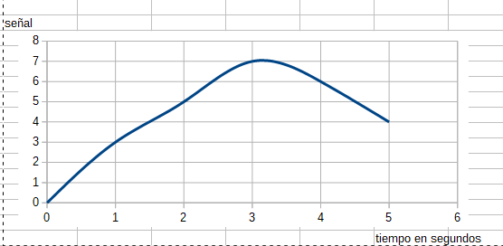

5.-Hacer un programa con arduino que apague y encienda un led .

6.-Qué es un sistema de control en bucle cerrado.

2ª Evaluación.

1.-- Según el dibujo del margen hacer el dibujo de despiece y rellenar la hoja de despiece. El material es madera, está unido con tornillos , pintado con pintura y las bisagras son de 2cm X 2cm , se utilizarán 2 tornillos por unión.

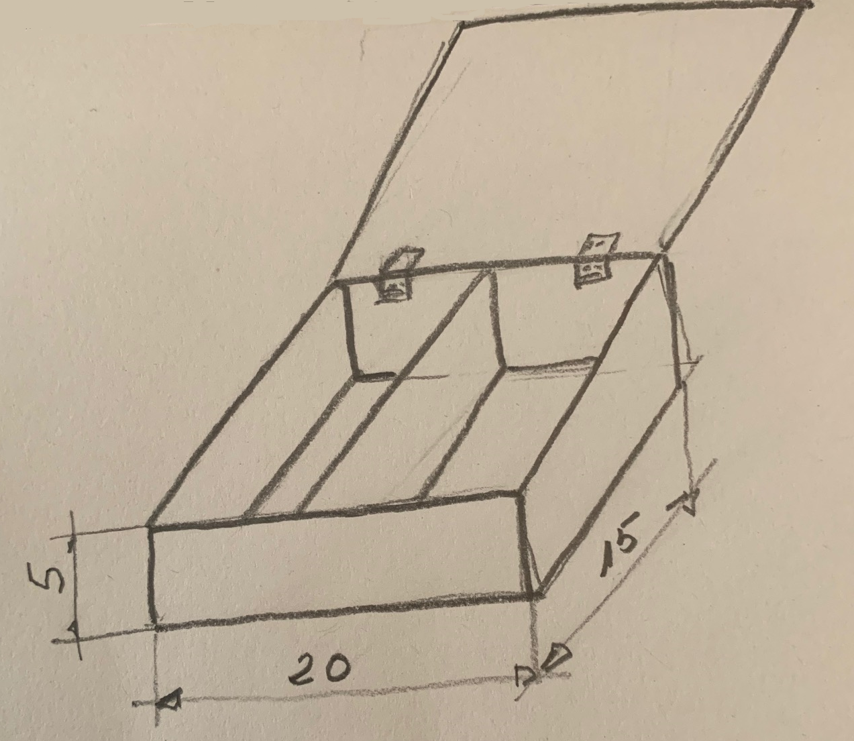

Nº de orden | Designación | Material | Unidades | Medidas

2.-Acota las siguientes figuras utilizando número enteros.

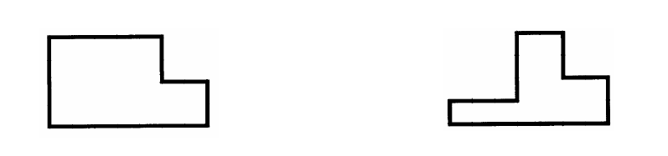
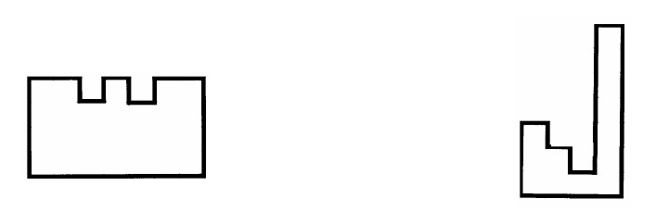

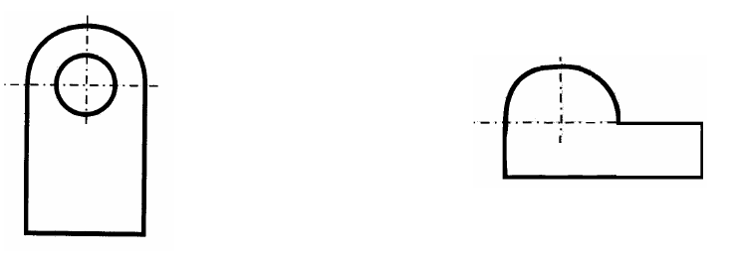

3.-Obtener la perspectiva de la pieza a partir de sus vistas , responder en la hoja.


